Introdução a Administração de sistemas Linux

Aula 7: Gerenciamento de discos e sistemas de arquivos

Tópicos:
*Entendendo armazenamento de disco
*Particionando discos
*Comandos de gerência de partições
*Partição de volumes lógicos
*Gerenciamento de volumes lógicos
*Oque é um sistema de arquivos?
*Criando um sistema de arquivos?
*Oque é montar um sistema de arquivos?
*Montando/desmontando sistema de arquivos (mount, unmount)
*montagem automática de sistemas de arquivos com /etc/fstab

Seu sistema operacional, aplicativos e todos os dados precisam ser mantidos em algum tipo de armazenamento permanente, de modo que quando você desligar o computador, todos os dados estarão lá para serem utilizados. Para organizar as informações sobre esse disco, ele é normalmente dividido em partições, com a maioria das partições recebendo uma estrutura denominada sistema de arquivos.

Nesta aula falaremos como trabalhar com discos rígidos. Tarefas de disco rígido incluem particionar, acrescentar sistemas de arquivos e gerenciar sistemas de arquivos de várias maneiras.

Depois que falarmos de partições básicas falaremos como o gerenciamento de volume lógico (LVM) pode ser usado para tornar mais fácil aumentar, reduzir e administrar sistemas de arquivos de forma mais eficiente.

Entendendo armazenamento em disco:

As noções básicas de como funciona o armazenamento de dados são as mesmas na maioria dos sistemas operacionais modernos. Quando um sistema operacional é instalado, o disco é dividido em uma ou mais partições, sendo cada uma delas formatada (estruturada) por um sistema de arquivos.

Enquanto discos rígidos são usados para armazenamento permanente, a memória de acesso aleatório (RAM) e a memória de troca (swap) são usadas para armazenamento volátil. Por exemplo, quando você executa um comando bash, ele é copiado do disco rígido para a memória afim de que o processador consiga utilizar suas informações de maneira mais rápida.

Seu processador é capaz de acessar os dados de maneira muito mais rápida se estiverem armazenados dentro de uma memória RAM. O disco por sua vez possui uma capacidade muito maior de armazenamento.

Uma boa metáfora é dizer que o seu disco é o seu armário, onde se encontram todos seus livros, já sua mesa corresponde a memória RAM onde você coloca os livros que deseja usar (processar), mas os retira de lá quando termina e coloca de volta no armário (hd).

Agora imagine que a RAM fique sem espaço, ou seja, novos processos que você deseja executar não tem onde colocar os dados necessários para poderem ser processados. Eles sem a sombra de dúvidas falharão e serão descartados pelo sistema, ISSO É TERRÍVEL ! Se o sistema não possuir uma maneira de estender a memória volátil muitos processos podem deixar de ser executados. Para isso existe o que é chamado de área de troca, uma área de troca é uma partição do disco rígido em que seu computador pode tirar (swap out) os dados da memória RAM que não estão sendo usados no momento e, então, devolver (swap in) os dados para a memória RAM quando eles são novamente necessários.

Podemos ver o uso de memória no sistema Linux com o comando:

$free -h
A saída acima mostra que 1GB da memória RAM está sendo utilizada e 0GB da partição SWAP estão ocupados, ou seja, a memória RAM está sendo capaz de alocar todos os dados necessários para os processos correntes no sistema.

Outra partição especial é um gerenciador de volumes lógicos (LVM) e volumes físicos. Volumes físicos LVM permitem criar conjuntos de espaço de armazenamento chamados grupos de volumes. A partir desses grupos de volumes, você tem muito mais flexibilidade para aumentar e diminuir volumes lógicos do que teria redimensionando partições.

Para o Linux, pelo menos uma partição é necessária, uma atribuída à raiz (/) do sistema de arquivos Linux inteiro. Mas é mais comum ter partições separadas que são atribuídas a diretórios específicos, tais como /home, /var e etc. Cada uma dessas partições mencionadas está conectada ao sistema de arquivos Linux maior, montando-a em um ponto no sistema de arquivo onde você quer que a partição seja usada.

Conectar partições de disco ao sistema de arquivos Linux é feito de forma automática e invisível para o usuário final.

Particionando discos rígidos:

O Linux fornece várias ferramentas para gerenciar suas partições de disco rígido. Você precisa saber como particionar seu disco se quiser adicionar um disco a seus sistema ou para simplesmente alterar configuração do disco existente.

Visualizando partições de disco:

No Linux temos um comando chamado fdisk, tal comando serve para manipular a tabela de partições do sistema, com a opção -l ele lista a tabela de partições com todos os dispositivos.

#fdisk -l
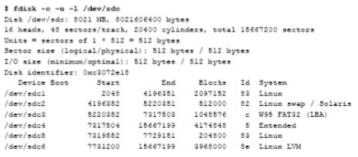
No exemplo acima mostramos uma tabela de partição com PenDrive USB inserido (tamanho 8GB).

Um dispositivo de armazenamento USB ou SCSI, representado por sd? (como sda, sdb, sdc e etc) pode possuir 16 partições (/dev/sdc1 até /dev/sdc15). Para computador x86, os discos podem ter até quatro partições primárias. Assim, para ter mais de quatro partições no total, pelo menos uma tem de ser a chamada partição estendida. Observe que sdc4 é uma partição estendida que consome todo o espaço em disco não utilizado pelas primeras três partições. Todas as partições em seguida são partições lógicas.

Criando um disco de uma partição:

Para adicionar uma nova mídia de armazenamento (disco rígido, pendrive usb e etc) a seu computador para que ele possa ser usado pelo Linux, você precisa primeiro conectar o dispositivo de disco a seu computador e, então, particionar o disco. Essa é a sequência lógica de passos:

1-) Instale (HD) ou insira (USB) a mídia.
2-) Particione o novo disco.
3-) Crie o sistema de arquivos no novo disco.
4-) Monte o sistema de arquivos.

Após ter inserid a mídia estaremos utilizaremos o comando de manipulação de partições que falamos anteriormente, fdisk.

#fdisk nome_da_mídia (/dev/sda)

Tendo executado o comando um processo de particionamento assistido será iniciado, várias perguntas serão feitas para o usuário. Eis elas em ordem:

1-) Clique em n para criar uma nova partição
2-) Partição estedida (e) ou partição primária (p)
3-) Digite o número da partição. Se você estiver criando a primeira partição, digite o número 1.
4-) Selecione o número do setor disponível.
5-) Digite o tamanho da partição. Como neste caso estamos criando uma partição para consumir todo o disco, escolha o último setor disponível. Para fazer isso pressione Enter.
6-) Para fazer alterações na tabela de partições de maneira permanente, digite w.

Com o termino dos passos acima o disco está particionado. Porém, isso de nada adianta se não houver uma estrutura nele para armazenamento e retirada de dados. Para isso teremos que criar um sistema de arquivos dentro dessa partição. Afim de criar um sistema de arquivos em uma partição usamos o comando mkfs.

#mkfs /dev/sdc1

Por padrão o tipo do sistema de arquivos será ext2, que já é compatível com Linux. Para selecionar o tipo do sistema de arquivos a ser implementado use a opção -t (type):

#mkfs -t ext4 /dev/sdc1

Antes de partir para a próxima etapa de gerenciamento de disco, é uma boa prática checar se o sistema de arquivos foi instalado de maneira correta. Para isso usamos o comando:

Como falamos anteriormente, para ser capaz de usufruir de um novo sistema de arquivos, é necessário a criação de um ponto de montagem e montá-lo na partição. Criaremos o diretório test dentro de mnt na raíz do sistema:

#mkdir /mnt/test

Agora já temos o tempo de montagem do sistema de arquivos, para o montar usaremos o comando mount:

#mount /dev/sdc1 /test

A estrutura do comando acima é: onde se encontra o sistema de arquivos a ser montado e aonde ele será montado. Para verificarmos se o sistema foi montado com sucesso podemos usar o comando df, que relata o espaço em disco usado por sistemas de arquivos, com a opção -h para facilitar o entendimento:

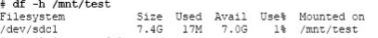

Como podemos ver o sistema de arquivos /dev/sdc1 está montado no diretório (Mounted on) /mnt/test.

Quando tiver terminado de utilizar a unidade de memória, você pode desmontá-lo do sistema de arquivos com o comando umount, rodando esse comando você pode remover a unidade com segurança.

#umount /dev/sdc1

Criando um disco de múltiplas partições:

Agora que vimos o processo básico de particionar um disco, de implementar um sistema de arquivo e de torná-lo disponível para uso, é hora de tentar um exemplo mais complexo. Usando o mesmo pendrive de 8GB iremos criar múltiplas partições em um disco.

No procedimento abaixo criarei uma partição de 500MB (sdc1 e sdc2), 300MB (sdc3), 350MB (sdc5) e 400MB (sdc6). O dispositivo sdc4 é uma partição estendida, que por sua vez consome todo o espaço restante do disco. O espaço das partições sdc5 e sdc6 é tomando da partição estendida.

(Demonstração no slide, não inserir no slide.
Após o termino da criação de partições decidir tornar as partições 2, 5 e 6 em: SWAP, FAT32 e Linux LVM)

Verifique o particionamento antes de salvar digitando p.

Agora que as partições estão definidas para diferentes tipos de conteúdo, outros comandos são necessários para estruturar as partições em sistemas de arquivos ou áreas de troca. Por exemplo:

*sdc1 – criar um sistema de arquivos ext4:
# mkfs -t ext4 /dev/sdc1

*sdc2 – Formatar como área de troca:
# mkswap /dev/sdc2

*sdc3 – Criar um sistema de arquivos ext2:
# mkfs /dev/sdc3

*sdc5 – Fazer isso de um sistema de arquivos VFAT:
# mkfs -t vfat /dev/sdc5

*sdc6 – Fazer disso um volume LVM físico:
# pvcreate /dev/sdc6

Usando partições LVM:

O particionamento padrão do Linux tem suas desvantagens, por exemplo, oque ocorre se você ficar sem espaço em disco? A solução comum é copiar os dados para um disco maior e reiniciar o sistema. Esse processo representa nada mais do que tempo de inatividade de ineficiência.

O Logical Volume Manager (LVM) oferece muita flexibilidade e eficiência em lidar com a constante evolução das necessidades de armazenamento. Com o LVM, partições físicas são adicionadas aos conjuntos chamados grupos de volumes, de onde os volumes lógicos recebem espaço. LVM da a capacidade de:

1-) Adicionar mais espaço a um volume lógico a partir do grupo de volumes enquanto o volume ainda está em uso.

2-) Adicionar mais volumes físicos a um grupo de volumes, se o grupo de volumes começar a ficar sem espaço. Os volumes físicos podem ser de discos.

3-) Mover dados de um volume físico para outro, de modo que você possa remover discos menores e substituí-los por outros maiores, enquanto os sitemas de arquivos ainda permanecem em uso.

Verificando uma LVM existente:

Verificar uma LVM nada mais é do que verificar se existem partições LVM no seu dispositivo de armazenamento :

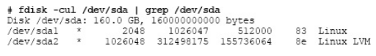
Existindo uma partição LVM existente ela pode ser indica como volume físico (physical volume) para ser utilizado no chamado grupo LVM. Para verificar as partições utilizadas como phsyical volume basta usar o comando pvdisplay:

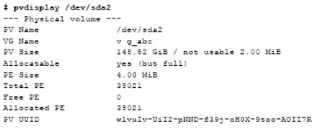

Com o exemplo acima pode-se ver que o volume físico representado pela partição LVM /dev/sda2 tem 148,62 GiB do espaço, que por sua vez está sendo completamente alocado vg_abc. A menor unidade de armazenamento que pode ser usada a partir desse volume físico é 4 MiB.

Para verificar as informações sobre o grupo de volumes que utiliza da capacidade de armazenamento de volumes físicos use o comando vgdisplay:

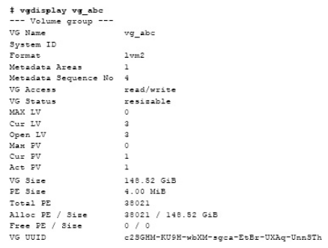

Podemos ver que o grupo de volumes vg_abc a qual a partição LVM /dev/sda2 “alimenta” possui o tamanho (VG Size) de 146.52 GiB, mesmo tamanho do pv /dev/sda2

Agora iremos ver os volumes lógicos que podem ser dinamicamente dimensionados a partir dos volumes associados ao grupo de volumes, para ver as informações sobre um volume lógico usaremos o comando lvdisplay.

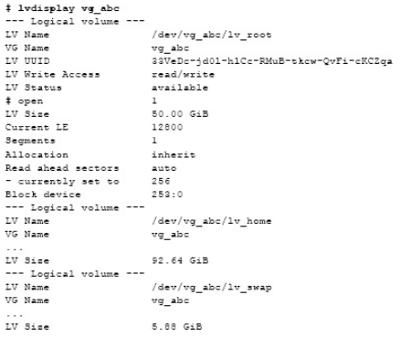

Observando a saída do comando notamos que existem 3 volumes lógicos existentes no sistema que armazenam seus dados nos volumes físicos associados pelo grupo de volumes vg_abc, cada um com seus respectivo tamanho.

Se um dos volumes lógicos ficar sem espaço você pode estender seu armazenamento a partir do grupo de volumes. Se o grupo de volumes por sua vez ficar sem espaço você pode adicionar outro dispositivo físico ao grupo de volumes.

Criando volumes lógicos

